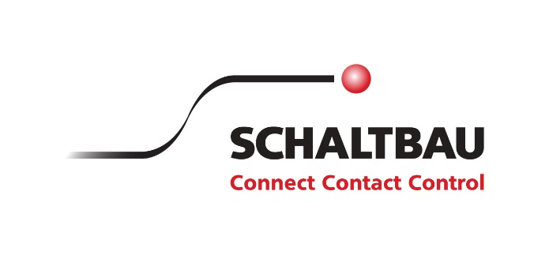
Presseinformation

Schließerschütz für vielfältige Anwendungen
Kompakt und energieeffizient
München, 10.03.2021: In den meisten modernen Applikationen sind Schütze oder andere elektromechanische Schaltgeräte nur noch für Notaus-Situationen vorgesehen. Die Leistungselektronik übernimmt das Schalten im Regelbetrieb. Die Schütze sind lediglich für die galvanische Trennung zuständig und müssen ausschließlich im Notfall unter Last arbeiten – dann allerdings zu erschwerten Bedingungen.

Im Fehlerfall muss ein Schütz hohe Ströme führen und ggf. auch abschalten können. Typische Applikationen sind etwa batteriebetriebene Fahrzeuge, wie Elektrobusse, Elektro-Lastwagen, E-Transporter, Elektro-PKW oder auch Gabelstapler sowie fahrerlose Transport-Systeme in Logistikanwendungen. Auch für Batteriemanagementsysteme in Batteriespeichern, Ladestationen, Wechselrichter und Testsysteme für Motoren oder Batterien kommen Schütze zum Einsatz. Die Schütze müssen die erforderlichen elektrotechnischen Parameter erfüllen und sollten gleichzeitig möglichst kompakt und energieeffizient sein.

Luftschütze mit verbesserten Eigenschaften
Mit der Baureihe C300 bietet Schaltbau Schütze an, die sich für verschiedene moderne Anwendungen eignen. Das neueste Schütz aus dieser Baureihe ist das C320 – ein Schließerschütz mit einer Nennbetriebsspannung von DC 1.500 V und einem thermischen Dauerstrom von 1.000 A. Das sehr kompakte Luftschütz hat Abmessungen von 190 mm x 166 mm x 79 mm. Es ist damit rund 30 % kleiner und 30 % leichter als bisher erhältliche Luftschütze. Das bringt gerade in mobilen Applikationen, zum Beispiel bei batteriebetriebenen Fahrzeugen, deutliche Vorteile.

Das C320 ist mit einer elektronischen Sparschaltung ausgestattet, die eine Reihe von Vorteilen bietet:
Das Schütz hat im Betrieb eine sehr geringe Halteleistung aufgrund der sehr hohen Kontaktdruckkräfte und den damit verbundenen geringen Übergangswiderständen über die Hauptkontakte. Sie liegt bei lediglich 8 W – nur rund 50 % des Wertes, den andere Schütze am Markt benötigen. Die Energieeffizienz ist folglich hoch und vor allem bei batteriebetriebenen Elektrofahrzeugen von Bedeutung. Durch die großen Kontaktdruckkräfte des C320 ist der Übergangswiderstand und damit auch die Erwärmung und sehr niedrig. Weiterhin führen die hohen Kontaktdruckkräfte zu einem hohen Bemessungskurzschlusseinschaltvermögen von 4.000 A und einer sehr hohen Kurzzeitstromfestigkeit von 5.000 A für 1 s. Diese Werte heben sich deutlich von den bisher am Markt etablierten Geräten dieser Leistungsklasse ab. Auch das Grenzschaltvermögen des C320 ist mit 1.500 V und 800 A bei gering induktiver Last sehr hoch. Durch diese sehr guten Leistungsdaten erfüllt das Gerät eine äußerst hohe Sicherheitsperformance.

Für Anwendungen der Elektromobilität geeignet
Das C320 arbeitet bidirektional – es kann also Lasten in beiden Stromrichtungen ohne Einschränkungen abschalten. Diese Bidirektionalität ist für alle Anwendungen notwendig, bei denen der Strom in beide Richtungen fließen kann. Dies sind beispielsweise das Laden und Entladen von Batterien oder Elektromobilitätsanwendungen, bei denen beim Abbremsen Energie rekuperiert wird. Das Schütz erfüllt sowohl die Norm für Schütze in Industrieapplikationen EN60947-4-1 als auch für Bahnapplikationen EN60077-1. Auch die für den Automobilbereich wichtige Schock- und Vibrationsbeständigkeit gemäß ISO16750-3 wird erfüllt.

https://www.schaltbau.com/de/

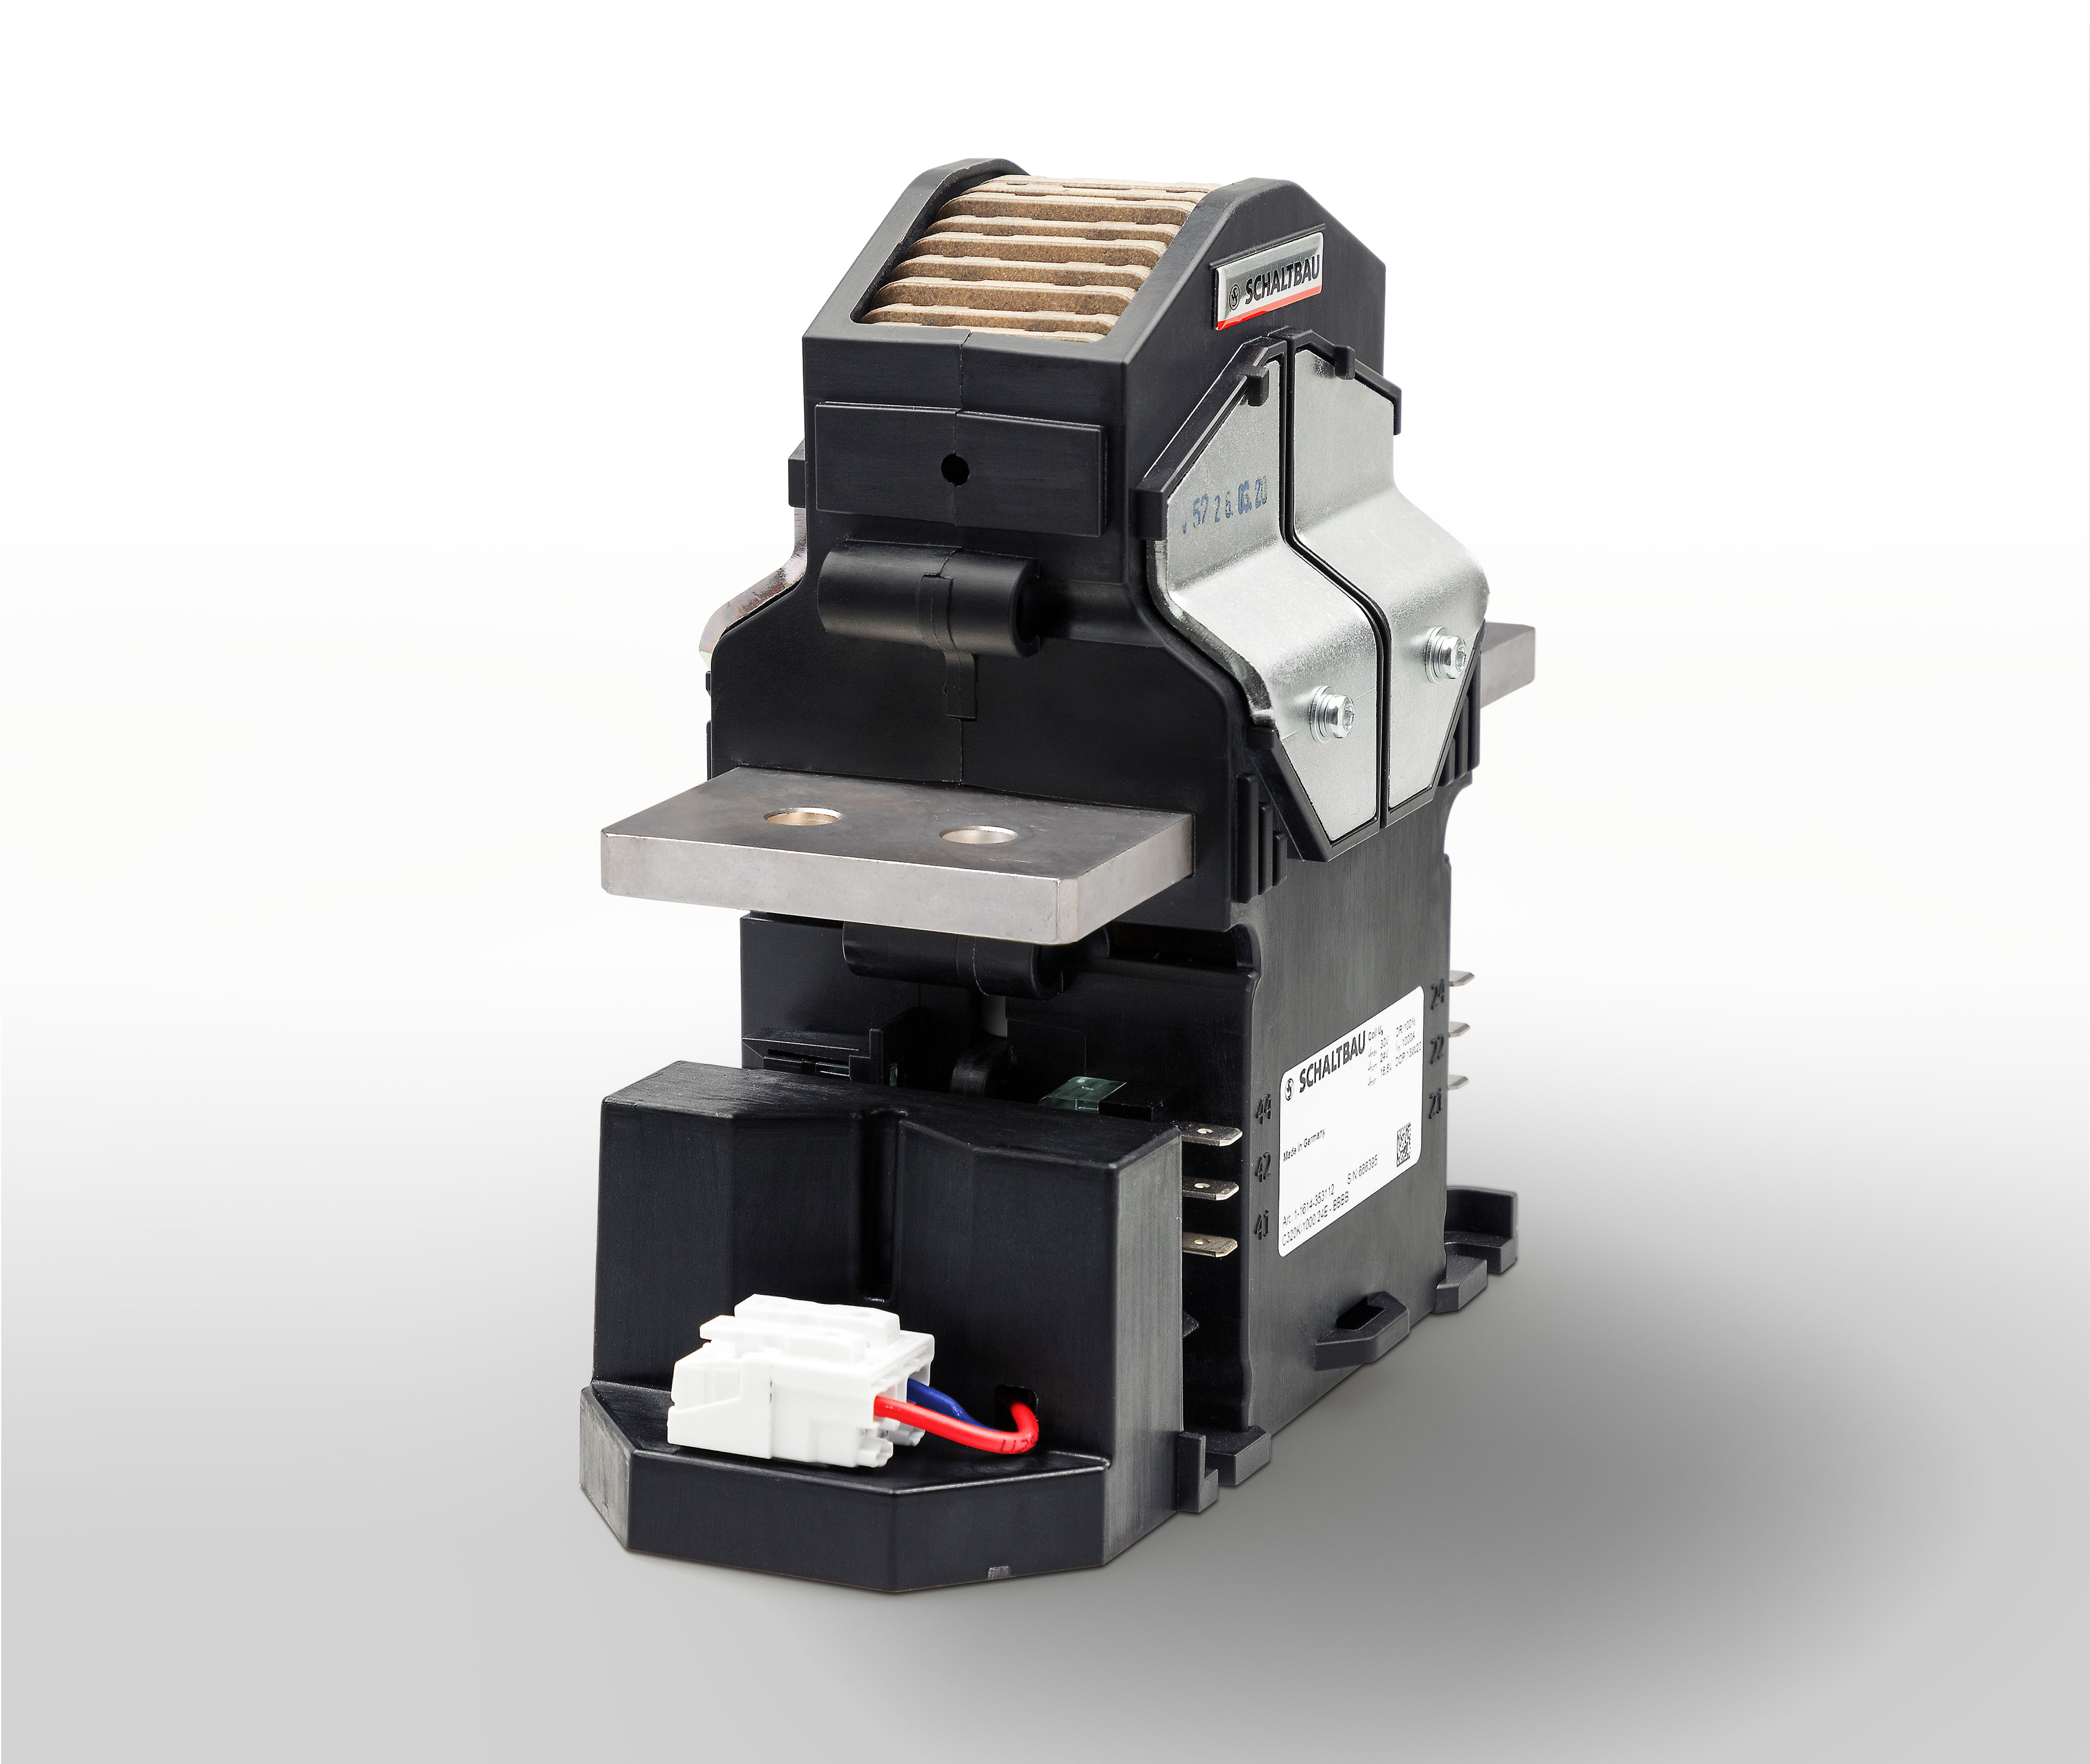
Bild (C320.jpg)
Das Schließerschütz der Baureihe C320 ist mit Abmessungen von 190 mm x 166 mm x 79 mm sehr kompakt.

Schaltbau GmbH:
Connect – Contact – Control. Unter diesem Motto entwickelt und fertigt die Schaltbau GmbH Gruppe elektromechanische Komponenten und innovative Führerstände für Bahntechnik und Industrie. Seit 1929 trägt das Unternehmen Verantwortung für den sicheren Betrieb im Bahnverkehr und schützt heute Systeme in Industrieanwendungen der erneuerbaren Energie, E-Mobility und Automatisierung. Für seine Kunden orientiert sich Schaltbau an den höchsten Sicherheitsstandards und schafft sichere Lösungen für Kunden-Applikationen.

Kontakt:
Schaltbau GmbH
Frau Birgit Puchta, Marketing
Hollerithstraße 5
81829 München
Deutschland
puchta@schaltbau.de
www.schaltbau.com/de/
Telefon: 089/9 30 05-158

Für ein Belegexemplar an Schaltbau GmbH bedanken wir uns bereits im Voraus.

